Betriebsanweisung
über den Einsatz von persönlicher Schutzausrüstung (PSA)
 | Arbeitsbereich: |  | xxx |  | Arbeitsplatz: |  | xxx
 | Tätigkeit: | xxx |  |  | Stand: | mm/JJJJ |  |  | Verfasser: | xxx
 | Art der persönlichen Schutzsausrüstung (PSA)
 | XXX
 | Schutzziele
 | - Die Schutzziele ergeben sich konkret aus der Gefährdungsbeurteilung die für jede Tätigkeit, jeden Arbeitsplatz und für jedes Arbeitsmittel vorliegen muss.
 | Einsatz und Verhaltensregeln
- Schutzausrüstung regelmäßig auf sichtbare Mängel prüfen.
- Persönliche Schutzausrüstung darf nicht von mehreren Personen benutzt werden.
- Pflicht- und Angebotsvorsorgen angeben

 | Verhalten bei Mängeln
- Beschädigte PSA sofort ausmustern.
- Bei Bedarf ergänzen, ansonsten Zeile bitte löschen

 | Gebrauchsdauer, Reinigung und Pflege
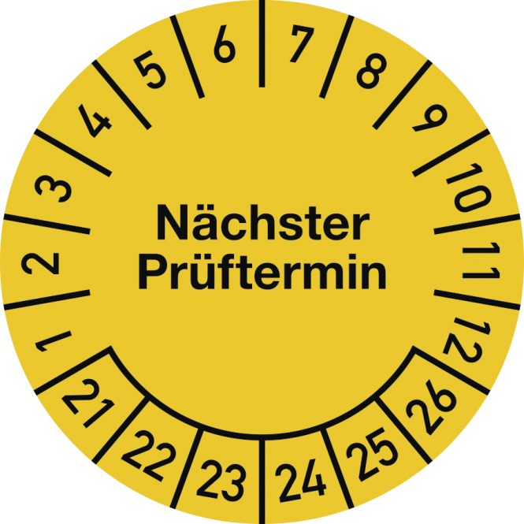 | - Gebrauchsdauer ist die Zeitspanne, in der die Funktionstüchtigkeit (Schutzwirkung) von Persönlichen Schutzausrüstungen erhalten bleibt.  - Maximale Tragezeiten der PSA.  - Prüfungstermine, Wartungshinweise und Haltbarkeiten ergänzen  - Die Nutzungsdauer von PSA kann durch richtige und regelmäßige Reinigung erheblich verlängert werden.  - Reinigungshinweise ergänzen
 | Lagerung, An- und Ablegen
 | - Aus hygienischen Gründen sollte bereits verwendete PSA gekennzeichnet und getrennt von neuer PSA gelagert werden.
Datum |  |  |  | Unterschrift Leitung der Einrichtung:

Warnschilder & Warnzeichen
W001 | W002 | W003 | W004 | W005 | W006 | W007 | W008 | W009
 | 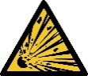 | 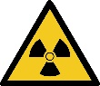 |  | 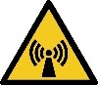 |  | 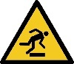 | 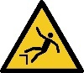
Allgemeines Warnzeichen | Warnung vor explosionsgefährlichen Stoffen | Warnung vor radioaktiven Stoffen | Warnung vor Laserstrahl | Warnung vor nicht ionisierender Strahlung | Warnung vor magnetisch-em Feld | Warnung vor Hindernissen am Boden | Warnung vor Absturzgefahr | Warnung vor Biogefähr-dung

W010 | W011 | W012 | W014 | W015 | W016 | W017 | W018 | W019
 |  | 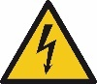 | 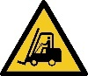 | 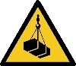 | 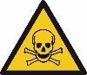 | 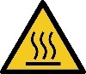 |  | 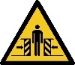
Warnung vor niedriger Temperatur und Frost | Warnung vor Rutschgefahr | Warnung vor elektrischer Spannung | Warnung vor Flurförderzeugen | Warnung vor schwebender Last | Warnung vor giftigen Stoffen | Warnung vor heißer Oberfläche | Warnung vor automa-tischem Anlauf | Warnung vor Quetsch-gefahr

W021 | W023 | W024 | W025 | W026 | W027 | W028 | W029 | D-W021
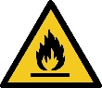 | 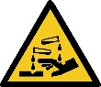 |  |  |  |  | 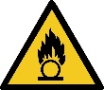 | 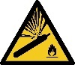
Warnung vor feuergefähr-lichen | Warnung vor ätzenden Stoffen | Warnung vor Handver-letzungen | Warnung vor gegenläufig-en Rollen | Warnung vor Gefahren durch das Aufladen von Batterien | Warnung vor optischer Strahlung | Warnung vor brandfördernden Stoffen | Warnung vor Gasflaschen | Warnung vor explosions-fähiger Atmosphäre.

Verbotszeichen
D-P006 | D-P022 | P001 | P002 | P003 | P004 | P005 | P007 | P010
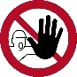 | 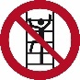 |  | 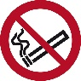 |  | 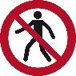
Zutritt für Unbefugte verboten | Besteigen für Unbefugte verboten | Allgemeines Verbotszeichen | Rauchen verboten | Keine offene Flamme | Für Fußgänger verboten | Kein Trinkwasser | Kein Zutritt für Personen mit Herzschrittmachern | Berühren verboten

P011 | P012 | P013 | P014 | P015 | P016 | P20 | P021 | P022
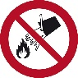 |  |  |  |  | 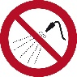
Mit Wasser löschen verboten | keine schwere Last | Eingeschaltete Mobiltelefone verboten | Kein Zutritt für Personen mit Implantaten | Hinweinfassen verboten | Mit Wasser spritzen verboten | Aufzug im Brandfall nicht benutzen | Mitführen von Hunden verboten | Essen und Trinken verboten

P023 | P024 | P027 | P028 | P031 | WSP001
 | 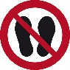 |  | 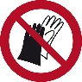 |  | 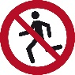
Abstellen oder Lagern verboten | Betreten der Fläche verboten | Personenbeförderung verboten | Benutzen von Handschuhen verboten | Schalten verboten | Laufen verboten

GHS Symbole für Gefahrstoffe
GHS01 | GHS02 | GHS03 | GHS04 | GHS05 | GHS06 | GHS07 | GHS08 | GHS09
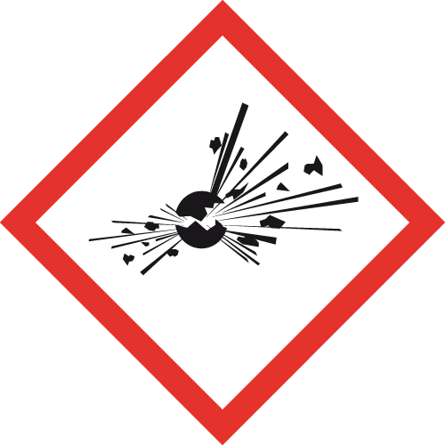 | 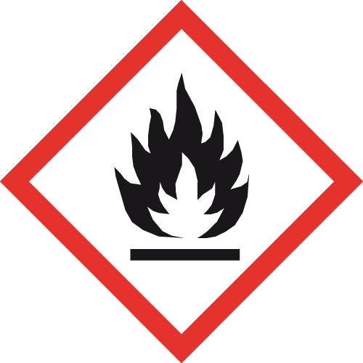 | 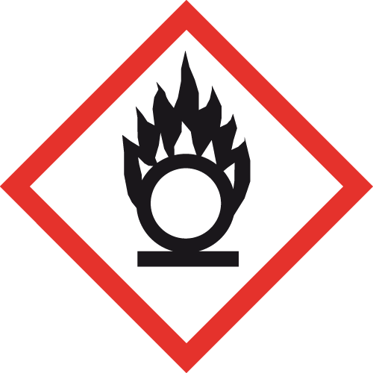 |  | 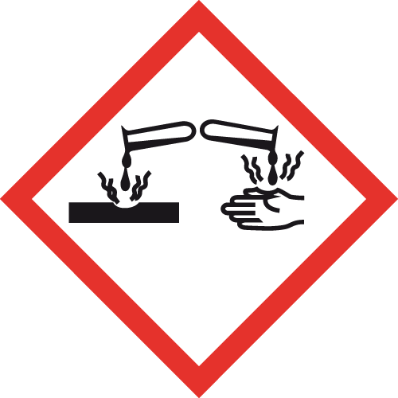 | 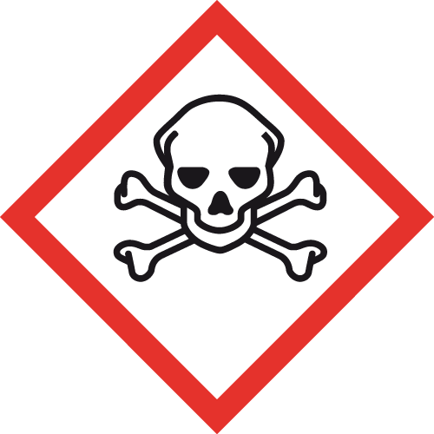 | 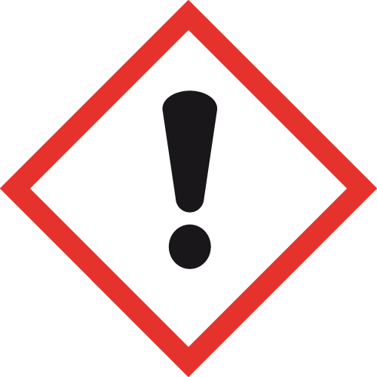 | 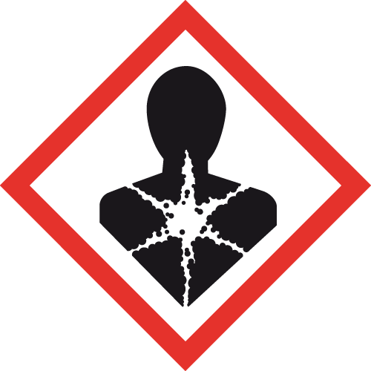 | 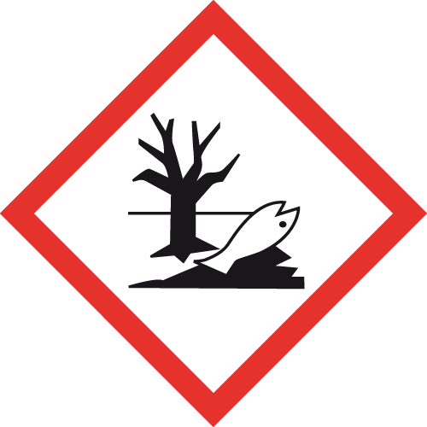
Explodieren-de Bombe | Flamme | Flamme über Kreis | Gasflasche | Ätzwirkung | Totenkopf mit gekreuzten Knochen | Ausrufe-zeichen | Gesundheits-gefahr | Umwelt

Gebotszeichen
M001 | M003 | M004 | M008 | M009 | M010 | M011 | M012 | M013
Allgemeines Gebots-zeichen | Gehörschutz benutzen | Augenschutz benutzen | Fußschutz benutzen | Fußschutz benutzen | Schutz-kleidung benutzen | Hände waschen | Handlauf benutzen | Gesichts-schutz benutzen

M014 | M015 | M017 | M018 | M020 | M021 | M022 | M023 | M024
Kopfschutz benutzen | Warnweste benutzen | Atemschutz benutzen | Auffanggurt benutzen | Rückhalte-system benutzen | Vor Wartung oder Reparatur freischalten | Hautschutz-mittel benutzen | Übergang benutzen | Fußgänger-weg benutzen

M026 | WSM001
Schutz-schürze benutzen | Rettungs-weste benutzen

Rettungszeichen
E002 | E002 | D-E019 | E001 | E002 | E003 | E004 | E007 | E009
Notausgang | Notausgang | Notausstieg | Notausgang links | Notausgang rechts | Erste Hilfe | Notruftelefon | Sammelstelle | Arzt

E010 | E011 | E012 | E013 | E016 | E017 | Richtungspfeil | Richtungspfeil | WSE 001
 |  | 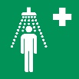
AED | Augenspül-einrichtung | Notdusche | Krankentrage | Notausstieg mit Fluchtleiter | Rettungsausstieg | Rettungspfeil rechts | Rettungspfeil rechts unten | Öffentliche Rettungsausrüstung

Brandschutzzeichen
F001 | F002 | F003 | F004 | F005 | F006 | Richtungspfeil | Richtungspfeil
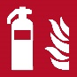
Feuerlöscher | Löschschlauch | Feuerleiter | Mittel und Geräte zur Brandschutz-bekämpfung | Brandmelder | Brandmelde-telefon | Richtungspfeil rechts | Richtungspfeil rechts unten

Sonstige
001 | 002 | 003
 |  | 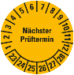 | 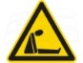
Stecker ziehen | Bedienungs-anleitung lesen | Prüfplakette

